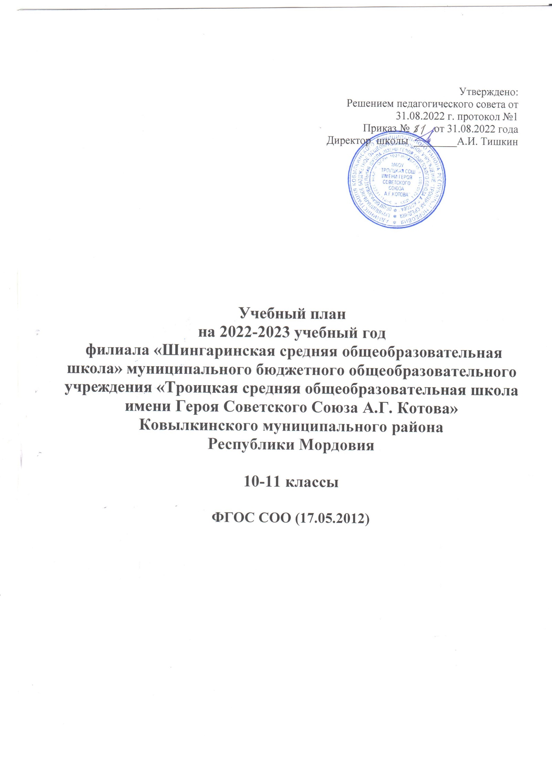

Учебный план
(недельный) для учащихся 10 - 11 классов на 2022-2023 учебный год филиала
«Шингаринская средняя общеобразовательная школа» МБОУ
«Троицкая средняя общеобразовательная школа
имени Героя Советского Союза А.Г. Котова»
Ковылкинского муниципального района Республики Мордовия
с русским языком обучения ФГОС СОО (17.05.2012)

Предметная область | Учебные предметы  Базовый уровень | Уровень | Количество часов в неделю
 | Наименование |  | 10 |  | 11 | Всего в неделю
Обязательная часть
Русский язык и литература | Русский язык | У | 2/68 | 2/68 |  | 4/136
 | Литература | Б | 3/102 | 3/102 |  | 6/204
Родной язык и родная литература | Родной язык | Б
 | Родная литература | Б
Математика и информатика | Математика: алгебра и начала математического анализа, геометрия | У | 5/170 | 5/170 |  | 10/340
 | Информатика | Б | 1/34 | 1/34 |  | 2/68
Иностранные языки | Иностранный язык (немецкий) | Б | 3/102 | 3/102 |  | 6/204
Естественные науки | Физика | Б | 2/68 | 2/68 |  | 4/136
 | Астрономия | Б | 1/34 | - |  | 1/34
 | Химия | У | 1/34 | 1/34 |  | 2/68
 | Биология | Б | 1/34 | 1/34 |  | 2/68
Общественные науки | История | Б | 3/102 | 3/102 |  | 6/204
 | Обществознание | Б | 2/68 | 2/68 |  | 4/136
 | География | Б | 1/34 | 1/34 |  | 2/68
ФК, экология и основы безопасности жизнедеятельности | Физическая культура | Б | 3/102 | 3/102 |  | 6/204
 | Основы безопасности жизнедеятельности | Б | 1/34 | 1/34 |  | 2/68
 | ИТОГО: |  | 29/986 | 28/952 |  | 57/1938
Часть, формируемая участниками образовательных отношений
Индивидуальный проект |  | ЭК | 1/34 | 1/34 |  | 2/68
Курс по выбору «Математика в цифрах» |  | ФК | 1/34 | - |  | 1/34
Курс по выбору – «Практикум по математике» |  | ФК | - | 1/34 |  | 1/34
Курс по выбору « Мир органических веществ» |  | ФК | - | 1/34 |  | 1/34
Курс по выбору «История: теория и практика» |  | ФК | - | 1/34 |  | 1/34
Курс по выбору «История: теория и практика» |  | ФК | 1/34 |  |  | 1/34
Курс по выбору –«Искусство» |  | ФК | 1/34 | 1/34 |  | 2/68
Курс по выбору «Мой выбор» |  | ФК | 1/34 |  |  | 1/34
Курс по выбору «Финансовая грамотность Информатика» |  | ФК | - | 1/34 |  | 1/34
\ИТОГО: |  |  | 5/170 | 6/204 |  | 11/680
Предельно допустимая аудиторная учебная нагрузка при 5-дневной учебной неделе (Требования СанПин) учебной неделе |  |  | 34/1156 | 37/1156 |  | 68/2312

Пояснительная записка к учебному плану филиала
«Шингаринская средняя общеобразовательная школа» МБОУ
« Троицкая средняя общеобразовательная школа имени Героя Советского»
для обучающихся 10 - 11 классов

Учебный план филиала «Шингаринская средняя общеобразовательная школа» МБОУ «Троицкая средняя общеобразовательная школа имени Героя Советского Союза А.Г. Котова»» составлен на основании следующих нормативных документов:
1. Федеральный закон от 29.12.2012 г. № 273-ФЗ «Об образовании в Российской Федерации» (с изм. доп. вступил в силу с 13.07.2021 г);
2. Федеральный государственный образовательный стандарт среднего общего образования, утвержденный приказом Министерства образования и науки Российской Федерации от 17 мая 2012 г. № 413, в редакции приказа Минобрнауки России от 11.12.2020 г. №712 (далее – ФГОС среднего общего образования);
3.Приказ Минпросвещения России от 22.03.2021 №115 «Об утверждении Порядка организации и осуществления образовательной деятельности по основным общеобразовательным программам – образовательным программам начального общего, основного общего и среднего общего образования»;
4. Письмо Министерства просвещения РФ от 13.06.2019 №ТС- 1391/07 «Об организации образования учащихся на дому»;
5. Письмо Министерства просвещения РФ от 17.03.2020 №ДТ-41/06 «Об организации обучения в дистанционной форме»;
6. Письмо Департамента государственной политики в сфере общего образования Министерства просвещения Российской Федерации от 26.02.2021 №03-205 №Методические рекомендации по обеспечению возможности освоения образовательных программ обучающимися 5-11 классов по индивидуальному учебному плану»;
7. Постановление Главного государственного санитарного врача РФ от 28 сентября 2020 г № 28 «Об утверждении анитарных правил СП 2.4.3648-20 «Санитарно – эпидемиологические требования к организациям воспитания и обучения, отдыха и оздоровления детей и молодежи»;
8. Постановление Главного государственного санитарного врача РФ от 28 января 2021 г. №2 «Об утверждении санитарных правил и норм СанПиН 1.2.3685-21 «Гигиенические нормативы и требования к обеспечению безопасности и (или) безвредности для человека факторов среды обитания»;
9. Постановление Главного государственного санитарного врача Российской Федерации от 30.06.2020 №16 «Об утверждении санитарно- эпидемиологических правил СП 3.1./2. 43598-20 « Санитарно – эпидемиологические требования к устройству, содержанию и организации работы образовательных организаций и других объектов социальной инфраструктуры для детей и молодежи в условиях распространения новой коронавирусной инфекции (COVID-19);
10. Методические рекомендации по формированию учебных планов общеобразовательных организаций Республики Мордовия, реализующих основные программы начального общего, основного общего и среднего общего образования, на 2022-2023 учебный год;
11. Приказ Минпросвещения России от 20 мая 2020 г. 3254 «Об утверждении федерального перечня учебников, допущенных к использованию при реализации имеющих государственную аккредитацию образовательных программ начального общего, основного общего, среднего общего образования организациями, осуществляющими образовательную деятельность» (с изменениями, приказ Минпросвещения России от 23 декабря 2020 г. №766).
На третьей ступени обучения педагогический коллектив ставит перед собой следующие задачи: создать условия для социального и образовательного самоопределения старшеклассников; для получения школьниками качественного современного образования, позволяющего выпускникам занимать осмысленную, активную и деятельную жизненную позицию, поступить и успешно обучаться в выбранном вузе.
Учебный план составлен с целью дальнейшего совершенствования образовательного процесса, повышения результативности обучения детей, обеспечения вариативности образовательного процесса, сохранения единого образовательного пространства, а также выполнения гигиенических требований к условиям обучения школьников и сохранения их здоровья.
Учебный план для 10 - 11 классов в соответствии с ФГОС СОО и ориентирован на освоения образовательных программ среднего общего образования. Учебный план среднего общего образования ориентирован на 34 учебных недель в год. Продолжительность урока — 45 минут.
Предельно допустимая нагрузка соответствует требованиям СанПин. Учтено максимально допустимое количество часов на 5-ти дневную учебную неделю в 10,11 классах
Школа осуществляет обучение и воспитание в интересах личности, общества, государства, обеспечивает охрану здоровья и создание благоприятных условий для разностороннего развития личности, в том числе возможности удовлетворения потребности обучающегося в самообразовании.
Основными целями школы являются:
- охрана жизни и укрепления здоровья обучающихся;
- воспитание духовно богатой личности, способной вести здоровый образ жизни;
- создание условий для развития самостоятельной гармонично развитой личности, способной адаптироваться к изменяющимся условиям социума, ее самореализация и самоопределения;
- обеспечение возможностей получения дополнительного образования обучающимися с учетом их интересов и потребностей;
- воспитание гражданственности, трудолюбия, уважения к правам и свободам человека, любви к окружающей природе, Родине, семье;
- создание основы для осознанного выбора и последующего освоения профессиональных образовательных программ выпускниками Учреждения, подготовки их для получения профессионального образования в высших, средних специальных учебных заведениях Российской Федерации.
На третьей ступени обучения совокупность базовых учебных предметов определяет состав инвариантной и вариативной части учебного плана.
Филиал «Шингаринская средняя общеобразовательная школа» МБОУ «Троицкая СОШ имени Героя Советского Союза А.Г. Котова» работает по универсальному профилю. Эта модель предполагает изучение предметов на базисном уровне, а также включение в компонент образовательного учреждения элективных курсов, которые учащиеся могут выбрать в соответствии с индивидуальными запросами. Предусмотрено выполнение обучающимися индивидуального проекта. Индивидуальный проект представляет собой особую форму организации деятельности обучающихся (учебное исследование, или учебный проект)
Предметная область «Русский язык и литература» представлена следующими учебными предметами: «Русский язык», «Литература». На изучение русского языка в 10-11 классе отводится по 2 час в неделю (по 1 часу из части, формируемой участниками образовательных отношений для углубленного изучения предмета федерального компонента обязательной части); на изучение предмета «Литература» - 3 часа в неделю
Предметная область «Иностранные языки» включает учебный предмет «Иностранный язык (немецкий)» – на освоение которого отводится по 3 часа в неделю
Предметная область «Общественные науки» представлена учебными предметами «История России. Всеобщая история», на изучение которого отводится 3 часа в неделю, «География» - 1 час в неделю. На изучение предмета «Обществознание» - 2 часа в неделю.
Предметная область «Математика и информатика» включает учебный предмет «Алгебра и начала математического анализа». На предмет «Алгебра и начала математического анализа» отводится – 3 часа, на предмет «Геометрия» - 2 часа, на предмет «Информатика»- 1 час в неделю.
Предметная область «Естественные науки» включает предметы: «Физика», на изучение которого отводится 2 часа. «Биология»- на изучение которого отводиться 1 ч., предмет «Химия», на изучение которого отводится 2 часа в 11 классе (1 час из части, формируемой участниками образовательных отношений для углубленного изучения предмета федерального компонента обязательной части) и 1 час в 10 классе. На предмет «Астрономия» отводится 1 час в 10 классе.
Предметная область «Физическая культура. экология и основы безопасности жизнедеятельности» представлена учебными предметами «Физическая культура», на изучение которого отводится 3 часа в неделю и «Основы безопасности жизнедеятельности», на изучение которого отводится 1 час..
Часы, формируемые участниками образовательных отношений в 10 классе используются для углубленного изучения учебных предметов федерального компонента обязательной части:
- на индивидуальный проект – 1 час, с целью реализации индивидуальных проектов учащихся
- на изучение элективного курса «История» - 1 час, с целью подготовки к ЕГЭ по истории;
- на изучение элективного курса «Математика» - 1 час, с целью подготовки к ЕГЭ по математики;
- на изучение элективного курса «Искусство» - 1 час с целью расширения знаний по искусству;
- на изучение элективного курса «Мой выбор» - 1 час с целью ознакомления с принципом обоснованного выбора профессии
Часы, формируемые участниками образовательных отношений в 11 классе используются для углубленного изучения учебных предметов федерального компонента обязательной части:
-на изучение элективного курса «История: вопросы и ответы» - 1 час, с целью подготовки к ЕГЭ по истории;
- на изучение элективного курса «Математика» - 1 час, с целью подготовки к ЕГЭ по математики;
- на изучение элективного курса «Искусство» - 1 час с целью расширения знаний по искусству;
- на индивидуальный проект – 1 час, с целью реализации индивидуальных проектов учащихся
на изучение элективного курса «Мир органических веществ» - 1 час, с целью подготовки к ЕГЭ по химии.
- на изучение элективного курса «Финансовая грамотность Информатика» - 1 час , с целью развития логического и алгоритмического мышления учащихся
Учебный план филиала «Шингаринская средняя общеобразовательная школа» МБОУ «Троицкая средняя общеобразовательная школа имени Героя Советского Союза А.Г.Котова» даёт возможность школе определиться в своей образовательной стратегии, осуществляет основные направления в образовательной подготовке учащихся согласно федеральному компоненту государственного стандарта общего образования.
Реализация данного учебного плана предоставляет возможность получения стандарта образования всеми учащимися, позволяет достигнуть целей образовательной программы школы, удовлетворить социальный заказ родителей, образовательные запросы и познавательные интересы учащихся. Учебный план реализуется в полном объеме.
Формы промежуточной аттестации. Освоение образовательной программы, в том числе отдельной части или всего объема учебного предмета, курса, дисциплины (модуля) образовательной программы, сопровождается текущим контролем успеваемости и промежуточной аттестацией учащихся.
Промежуточная аттестация – это установление уровня достижения результатов освоения учебных предметов, курсов, дисциплин (модулей), предусмотренных образовательной программой.
Формой промежуточной аттестации является среднее арифметическое полугодовых отметок (за 1 и 2 полугодия учебного года) и отметки по результатам итоговых контрольных работ и итогового контрольного тестирования.

